SERVIZIO PIEDIBUS

**MODULO DI ADESIONE IN QUALITÁ DI VOLONTARIO**

Desidero partecipare, in qualità di volontario, al servizio piedibus del Comune di Liscate per l’a.s. 2024/2025.

NOME E COGNOME ………………………………………………………………………………

INDIRIZZO ………………………………………………………………………………………….

TELEFONO …………………………………………………………………………………………

E-MAIL ……………………………………………………………………………………………..

DISPONIBILITA’ GIORNO/I …………………………………………………………

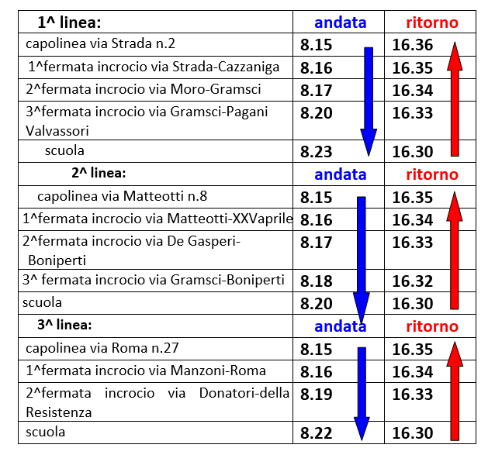

Data Firma

**Per informazioni e invio modulo:**

* [scuola.liscate@unioneaddamartesana.it](mailto:scuola.liscate@unioneaddamartesana.it)
* 0295051534